附件
社会保障卡（市民卡）办事指南
（2019年11月13日办理网点更新）

因养老保险待遇发放要求，市民必须持有带有银行金融功能的社会保障卡（以下简称金融社保卡）。

第一步：市民需判断持有的社保卡是否是金融社保卡。
金融社保卡示例图
- 是否社保卡请看卡左上角（含“市民卡”）。
- 银行卡卡号请看卡正下方，开户行名称请咨询社保卡合作银行客服热线。
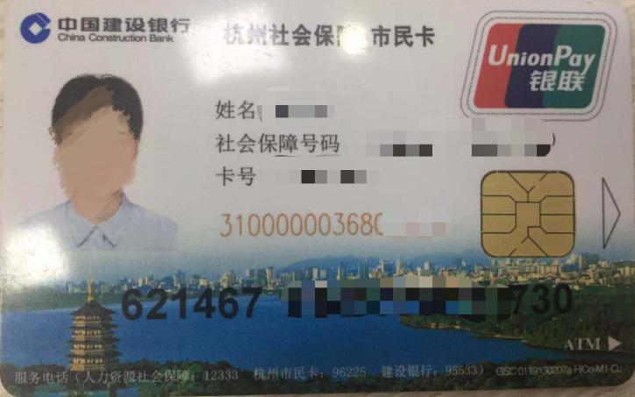
合作银行 和“银联”标志
银行卡号
是否社保卡也可看卡背面。

第二步：如果已是金融社保卡，只需要确认金融功能是否正常开通。请本人携带二代身份证原件和金融市民卡至对应银行网点确认是否开通。
第三步：如果之前持有非金融社保卡，则需换发金融社保卡。
目前，杭州市社保卡合作银行有三家：中国建设银行、交通银行、杭州联合银行。市民在办理时，可选择其中的一家合作银行的金融社保卡。具体换卡办理如下：
一、办理材料
本人办理需提供有效二代身份证原件、原社保卡。
- 办理网点不断更新中，目前推荐有：
- 办理带有联合银行的金融社保卡（当日领卡网点）
网点 | 地址 | 市民卡业务办理时间
城南服务厅 | 上城区定安路25号（西湖银泰旁） | 9:00-17:00
城西服务厅 | 西湖区古墩路338-1号（农业银行旁） | 9:00-17:00（节假日另行通知）
总行营业部 | 建国中路99号 | 9：00-17：00
四季青支行 | 新塘路9号 | 9：00-17：00
彭埠支行 | 新塘路666号 | 8：30-16：30
笕桥支行 | 机场路209号 | 8：00-16：30
石桥支行 | 德胜路1号 | 9：00-17：00
西湖支行 | 浙大路45号 | 9：00-17：00
古荡支行 | 天目山路386号 | 9：00-17：00
上塘支行 | 湖州街150号 | 8：40-16：30
祥符支行 | 莫干山路712号 | 9：00-17：00
留下支行 | 留下街125号 | 8：20-16：20
转塘支行 | 美院南路89号 | 8：00-17：00
半山支行 | 半山路135号 | 8：30-16：30
康桥支行 | 丽水北路805号 | 8：30-16：30
丁桥支行 | 惠兰雅路550号 | 8：30-16：30
双浦支行 | 袁浦街97号 | 8：00-16：30
三墩支行 | 古墩路777号 | 8：45-17：00
九堡支行 | 杭海路918号 | 8：30-16：30
蒋村支行 | 文三西路37号 | 8：10-16：50
下沙支行 | 海达南路555号 | 8：15-16：40
西兴支行 | 固陵路12号 | 8：10-16：40
长河支行 | 长江路21号 | 8：00-16：30
浦沿支行 | 东冠路793号 | 8：00-16：40
吴山支行 | 西湖大道219号 | 9：00-17：00
解放路支行 | 解放路187号 | 9：00-17：00
宝善支行 | 建国北路578号 | 9：00-17：00
中山支行 | 中山北路288号 | 9：00-17：00

- 办理带有交通银行的金融社保卡（当日领卡网点）
网点 | 地址 | 市民卡业务办理时间
城北服务厅 | 拱墅区大浒街117-119号 | 9:00-17:00（节假日另行通知）
城南服务厅 | 上城区定安路25号（西湖银泰旁） | 9:00-17:00
交通银行浙江省分行营业部 | 杭州市剧院路1号 | 周一至周五，周末双休,国家法定节假日需提前致电咨询
交通银行杭州众安支行 | 杭州市庆春路173号 | 周一至周六，周日休息 ，国家法定节假日需提前致电咨询
交通银行杭州浣纱支行 | 杭州市浣纱路126号 | 周一至周五、周日上班；周六休息；国家法定节假日需提前致电咨询
交通银行杭州运河支行 | 杭州市拱墅区锦昌文华苑111号 | 周一至周五、周日上班；周六休息；国家法定节假日需提前致电咨询
交通银行杭州庆春路支行 | 杭州市江干区庆春东路75号 | 周一至周六，周日休息，国家法定节假日需提前致电咨询
交通银行杭州下沙支行 | 杭州下沙经济技术开发区6号大街6号 | 周一至周五、周日上班，周六休息，国家法定节假日需提前致电咨询
交通银行杭州滨江支行 | 杭州市滨江区江晖路1772号苏泊尔大厦1层 | 周一至周六，周日休息，国家法定节假日需提前致电咨询
交通银行杭州东新支行 | 杭州市下城区东新路541-543号蔚蓝国际1楼 | 周一至周五，周末双休，国家法定节假日需提前致电咨询
交通银行杭州丰潭支行 | 杭州市丰潭路366号 | 周一至周六，周日休,国家法定节假日需提前致电咨询

- 办理带有建设银行的金融社保卡（当日领卡网点）
服务点 | 地址 | 周末轮休 | 市民卡业务办理时间
杭州分行营业部 | 杭州市下城区延安路526-528号 | 不轮休 | 9：00-17：00
宝石支行营业部 | 杭州市体育场路588号 | 周日休 | 9：00-17：00
吴山支行营业部 | 杭州市延安路118号 | 周六休 | 9：00-17：00
文晖支行营业部 | 杭州市湖墅南路277号 | 周日休 | 9：00-17：00
秋涛支行营业部 | 杭州市庆春东路5号 | 不轮休 | 9：00-17：00
高新支行营业部 | 杭州市文三路250号 | 周六休 | 9：00-17：00
经开支行营业部 | 杭州市经济技术开发区三号大街 | 周六休 | 8：45-16：15
滨江支行营业部 | 杭州市滨江区江南大道480号 | 不轮休 | 8：30-16：30
钱江支行营业部 | 杭州市解放东路33号 | 周六、周日休 | 9：00-17：00
之江支行营业部 | 杭州市下城区体育场路288-290号 | 周日休 | 9：00-17：00
西湖支行营业部 | 杭州市西溪路531号 | 周六休 | 9：00-17：00
中山支行营业部 | 杭州市下城区体育场路216号 | 周六休 | 9：00-17：00
宝石浙大支行 | 杭州市西湖区余杭塘路388号-浙江大学紫金港校区白沙综合楼1楼东侧 | 周日休 | 9：00-16:45
宝石象山路支行 | 杭州市西湖区转塘镇云溪印象创意园1幢商铺1 | 周六休 | 9：00-16:30
秋涛城站支行 | 杭州市上城区环城东路3号 | 周六休 | 9：00-17：00
文晖拱宸桥支行 | 杭州市拱墅区金华路88-1号 | 周日休 | 9：00-17：00
市民中心 | 杭州市江干区新业路311号 | 不轮休 | 9：00-17：00
市民卡城南营业厅 | 杭州市上城区定安路25号 | 周六休 | 9:00-12:00,13:00-17:00
市民卡城西服务厅 | 杭州市西湖区古墩路338号 | 周六休 | 9:00-12:00,13:00-17:00
市民卡城北服务厅 | 杭州市拱墅区大浒街117号 | 周六休 | 9:00-12:00,13:00-17:00
拱墅区行政服务中心 | 杭州市拱墅区绍兴路555号4-7号窗口 | 周日休 | 9:00-12:00,13:00-17:00
滨江区行政服务中心 | 杭州市滨江区泰安路200号文化中心一楼E1-E5号窗口 | 不轮休 | 9:00-12:00,13:00-17:00
下沙区行政服务中心 | 杭州市江干区幸福南路1116号 | 周六、周日休 | 9:00-12:00,13:30-17:00
社保大厅 | 杭州市上城区清吟街123号 | 周六、周日休 | 9:00-12:00,13:00-17:00
江干区行政服务中心 | 杭州市江干区凤起东路888号江干区行政服务中心二楼咖啡吧 | 不轮休 | 9:00-12:00,13:00-17:00

